НАСТРОЙКА СЕТЕВОГО ПРИНТЕРА
- Нужно настроить сеть или домашнюю группу.
- Убедиться, что подключенный к одному из компьютеров принтер печатает. Достаточно распечатать пробную страницу.
- Включить общий доступ к файлам и принтерам на всех компьютерах сети.
- Первым делом подключим принтер к компьютеру с помощью USB кабеля в любой работающий порт компьютера. При выборе компьютера в который будет подключен принтер необходимо учесть, что компьютер не должен работать на пределе своих возможностей, т.е. постоянно быть загружен, так же учтите, что сетевой принтер будет доступен лишь в том случае, когда компьютер- включен.
- После этого на компьютер к которому мы подключили принтер (включив при этом сам принтер) нажимаем "Пуск"- "Устройства и принтеры".
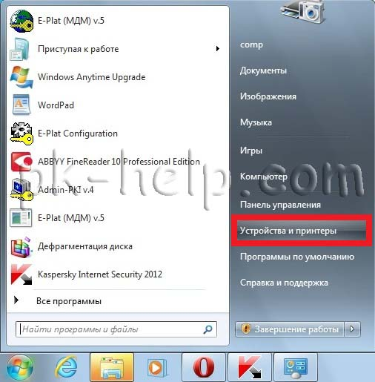
Рис 1. Пуск вход устройства и принтеры
В открывшемся окне нажимаем "Установка принтера".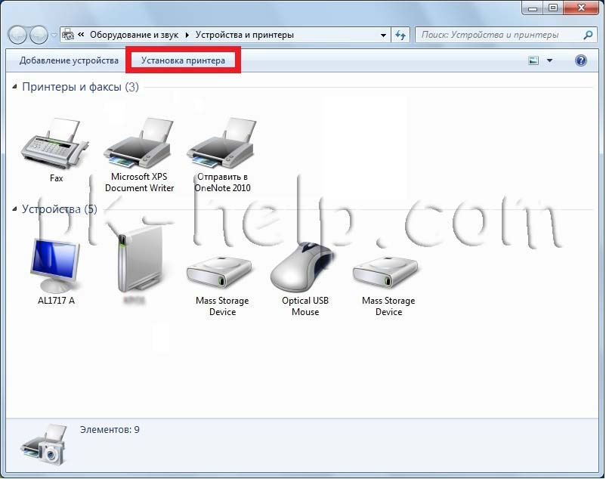
Рис 2. Установка и принтеры

В окне Установка принтера, выбираем "Добавить локальный принтер"
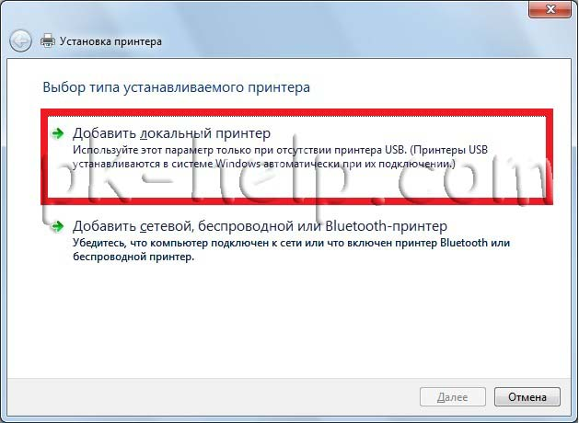
Рис 3. Добавить локальный принтер
В следующем окне выбираем "Использовать существующий порт" и выбираем
USB порт
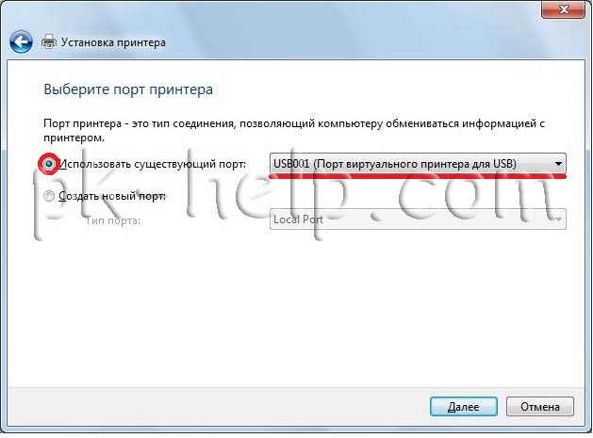
Рис 4. Выбор порт принтера.
Следующим шагом выбираем драйвера для принтера, зачастую в списке драйверов их нет, в таком случае нажимаем "Установить с диска" и указываем путь где у вас находятся драйвера. Драйвера на принтер можно найти либо на диске, который шел с принтером, либо в Интернете (если будете скачивать драйвера с интернета, учтите, что они бесплатные и, если на каком-либо сайте предлагают заплатить за скачивание, рекомендую найти другой сайт, лучше всего драйвера скачивать с сайта производителя принтера).
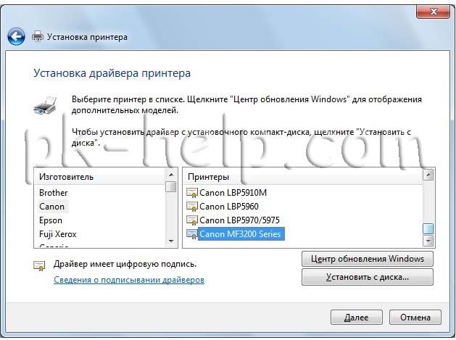
Рис 5. Устройства драйвер принтера.
Следующим шагом будет предложено вписать имя принтера, как он будет называться у вас на компьютере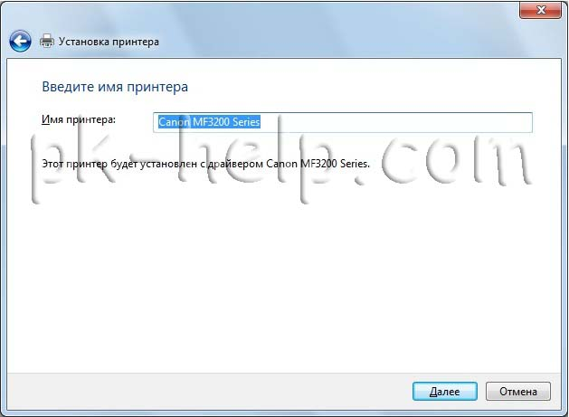
Рис 6. Выбор имени принтера

После этого будет происходить установка принтера на ваш компьютер, по окончании которой появится окно с возможностью настроить принтер для общего доступа, что бы это сделать необходимо выбрать "Разрешить общий доступ к принтеру, что бы его могли использовать другие", вписать имя принтера, которое будет использоваться в сети и по желанию указать комментарии.
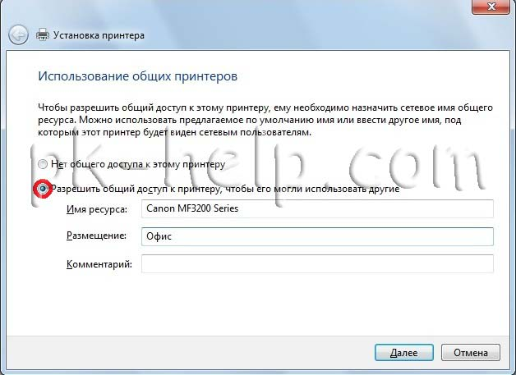
Рис 7. Использование общих доступов к принтеру.
По окончании всех настроек будет предложено выбрать использовать ли принтер по умолчанию (если притер используется один, оставляем галочку) и для проверки работоспособности принтера, нажимаем кнопку "Печать пробной страницы".
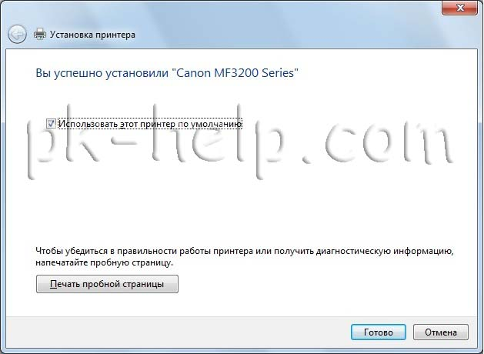
Рис 8. Завершение установки.
После этого вы увидите подключенный принтер в списке устройств.
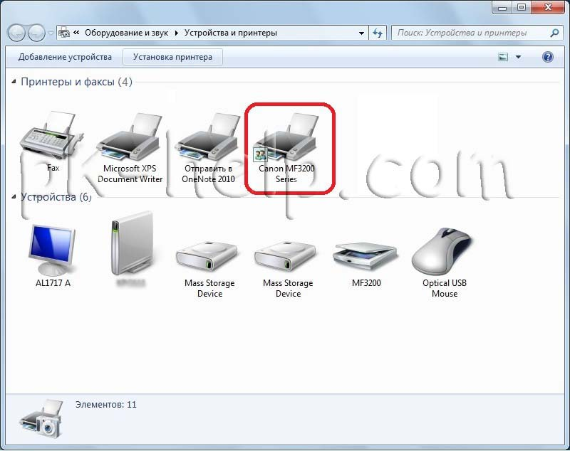
Рис 9. Подключенный принтер.
Теперь пришла очередь настроить этот притер на других компьютерах сети, но тут могут возникнуть некоторые трудности, в частности, когда вы начнете подключать этот сетевой принтер к другому компьютеру у вас появиться окно ввода логина и пароля. 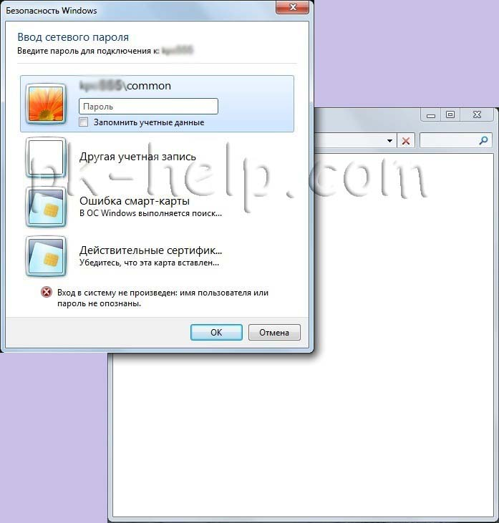
Рис 10. Ввод сетевого пароля
Что бы этого избежать необходимо на компьютере к которому подключен принтер нажать на кнопке Сетевого подключения. 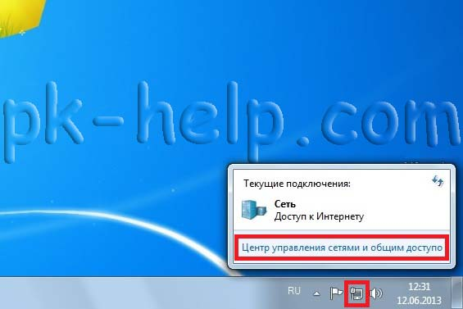
В открывшемся окне Центр управления сетями и общим доступом нажать на "Изменить дополнительные параметры общего ресурса".
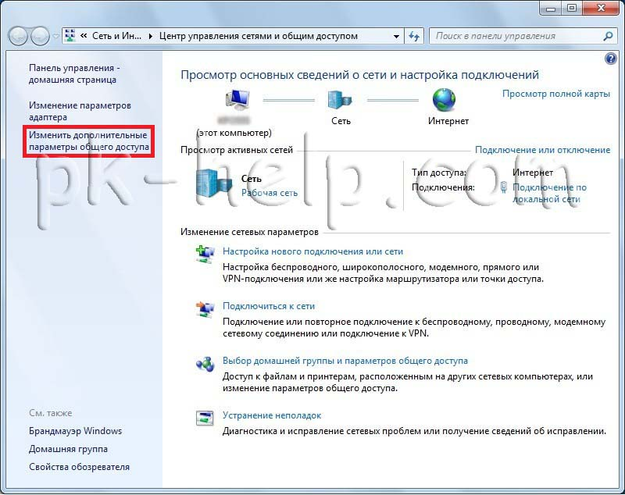
Рис 11. Изменение параметров общего доступа
И в используемом вами профиле (домашнем, рабочим или общем) внести необходимые изменения, а именно:
- Включить сетевое обнаружение;
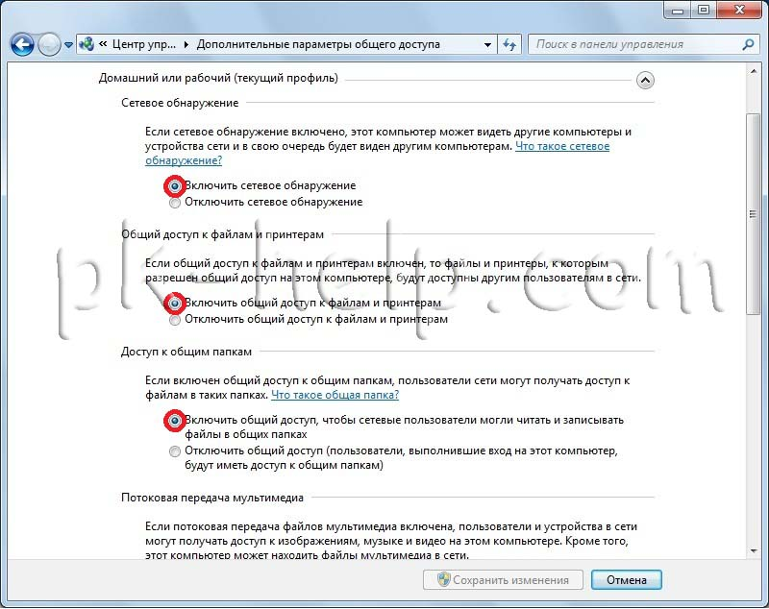
- Включить общий доступ к файлам и принтерам
Рис 12. Свойство обнаружений
Отключить общий доступ с парольной защитой. 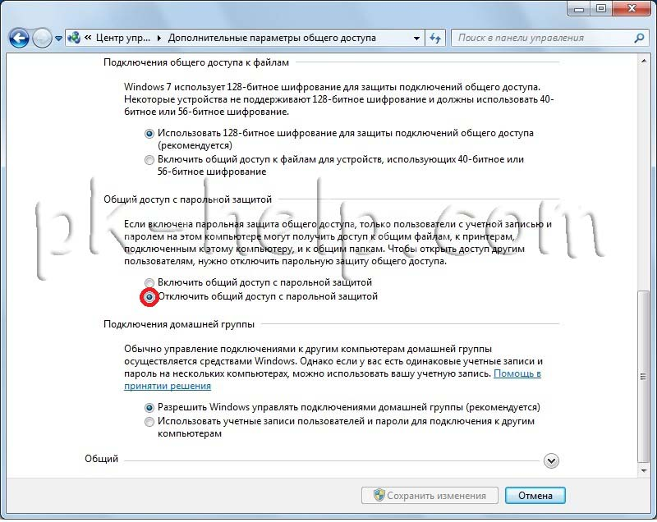
Рис 13. Отключение общего доступа с параллельной защитой
теперь переходим к компьютеру, к которому мы хотим подключить общий, сетевой принтер. Нажимаем "Пуск"- "Устройства и принтеры".
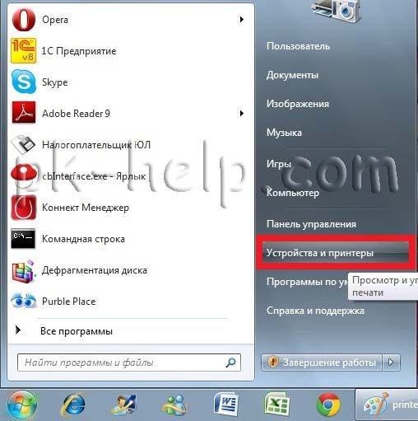
Рис 14. Устройство и принтеры
В окне подключенных устройств выбираем "Установка принтера".
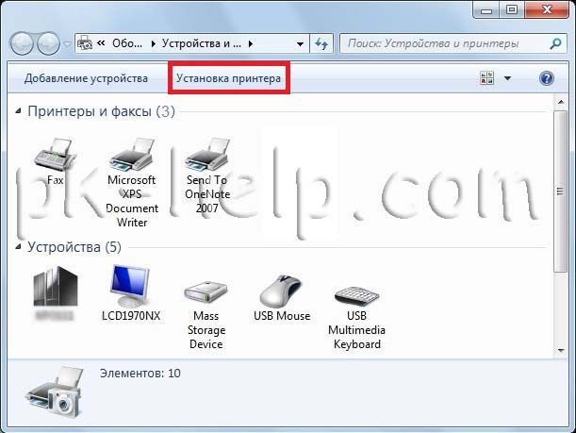
Рис 15. Установка принтера
В следующем окне выбираем "Добавить сетевой, беспроводной или Bluetooth- принтер".
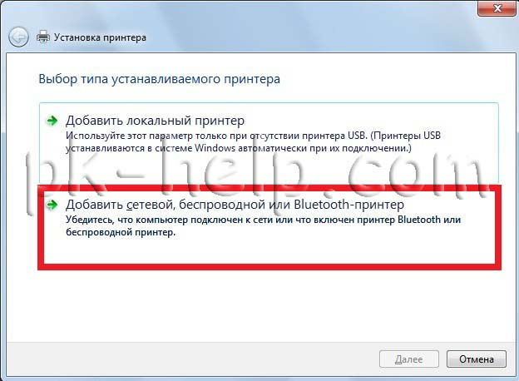
Рис 16. Добавить сетевой беспроводной или Bluetooth-принтер.

Начнется поиск принтера в сети, после того как вы увидите принтер, который хотите подключить нажмите на нем и кнопку "Далее".
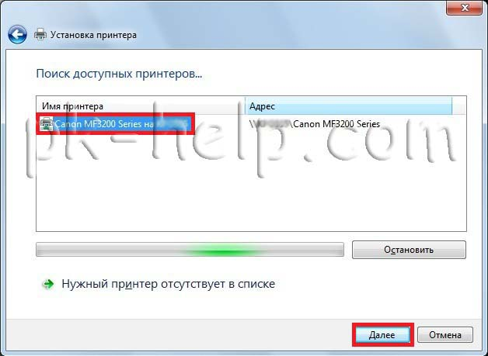
Рис 17. Поиск доступных принтеров
Во время установки принтера возможно появления окна установки драйвера, если окно появилось, нажмите "Установить драйвер".
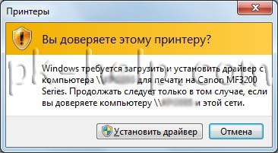
Рис 18. Подтверждение установки драйвера

После этого появится окно успешной установки принтера, нажимаем "Далее".
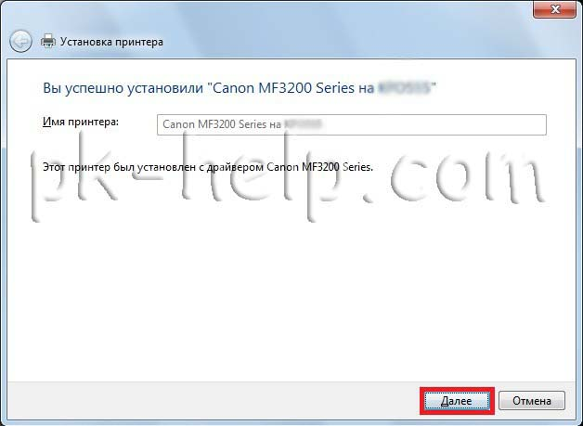
Рис 19. Успешное выполнение установки.
Затем, в следующем окне появится возможность выбрать подключаемый принтер по умолчанию и для проверки работы принтера, напечатать пробную
страницу.
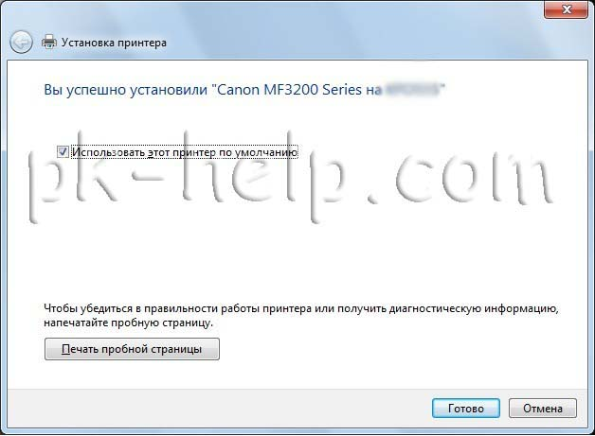
Рис 20. Конечный результат установки.
На этом настройку сетевого принтера можно считать оконченной.

